Vừa qua em đã tiến hành thí nghiệm việc kiểm tra thời gian pin qua 2 mạch thầy yêu cầu ( mạch chỉ có trở và mạch có MOSFET điều khiển )

Vì không tìm thấy nơi bán khay pin đơn nên em đo cả 2 pin luôn ạ , ngoài ra shop cũng không bán trở 5 vạch nên em tạm sử dụng trở 3 vạch . Vì vậy nên việc đo lường đã hơi mất thời gian một chút ạ :'<

**1) Về linh kiện em sử dụng :**

- MOSFET 7N60C

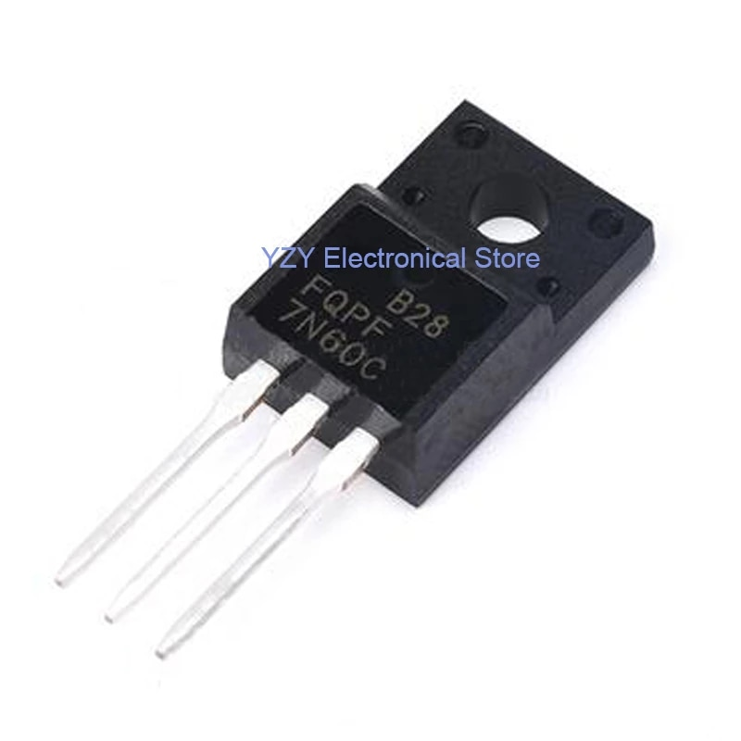

- Pin con thỏ 1.67 V



- 6 điện trở 75 R

- Aruino Nano dùng để điều khiển MOSFET

Ngoài ra em còn có sử dụng một vài con led để test mạch có hoạt động không .

**2) Về nguyên lý mạch :**

- Mạch thứ nhất chỉ cần nối pin với 2 điện trở đã được mắc song song ( lúc này Rtd là khoảng 37.5 R )

Khi ấy pin xả liên tục cho đến khi hết pin

- Mạch thứ hai có sử dụng MOSFET để điều khiển dòng điện :

Về code Arduino : ở đây em để chân 13 ở mức HIGH trong 1s và ở mức LOW trong 1s tiếp theo

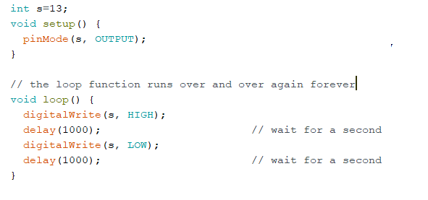

Sau đó nối chân 13 với cực G của MOSFET : Khi chân 13 ở mức HIGH thì cực D và S của MOSFET được thông , khi ấy pin xả trong 1s , sau đó chân 13 về mức LOW thì cực D và S lại không thông pin không xả

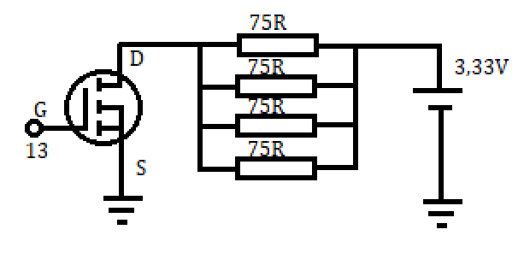

- Để test xem mạch có hoạt động không thì em có lắp thêm led vào 2 mạch để kiểm tra

Ở mạch chỉ có trở tải , led sáng liên tục

Ở mạch có MOSFET , đèn sáng khoảng 1s rồi lại tắt 1s .

- Như vậy , vì Rtd ở mạch thứ nhất gấp đôi Rtd trên mạch có MOSFET điều khiển , vì vậy theo lý thuyết thì thời gian pin xả ở cả 2 mạch là như nhau

Tuy nhiên qua quá trình thực hiện quan sát và đo lường em rút ra nhân xét sau :

Qua quá trình đo lường , em thấy thời gian đầu ( khoảng vài tiếng ) thì 2 pin xả dung lượng là như nhau , sau một thời gian khi pin xả được gần một nửa thì đã có sự chênh lệch ( với mạch được MOSFET điều khiển có dung lượng pin nhiều hơn mạch chỉ có trở ) . Cuối cùng thì mạch chỉ có trở hết dung lượng trước ạ  . Quá trình mạch chỉ có trở xả hết pin là khoảng 5-6 tiếng

Như vậy em nghĩ việc điều khiển bằng MOSFET có thể kéo dài hơn thời gian pin có thể sử dụng được ạ